[重磅！官方正式发布：2025年中科院分区、预警期刊名单](https://mp.weixin.qq.com/s?__biz=MzIwNzc3MzU3NQ==&mid=2247484313&idx=2&sn=bc6dd44ba5004df93f94f230a6d9d256&chksm=96faf5746cbf747b1c313abfaab5862b29a83246cf5a57e553124c474955cd71cb5801f3e2ca&scene=126&sessionid=1742528162)

[诚信探索](javascript:void(0);)2025-03-21 10:35:05上海

3月19日晚间，万千人翘首以盼的**2025年中科院分区表**官网更新，出现2025版本，但并未正式公开。

3月20日上午，撤销2025查询通道，因此之前可能是在进行数据测试。

3月20日下午，官方正式发布通告，预警名单和分区表同时发布！

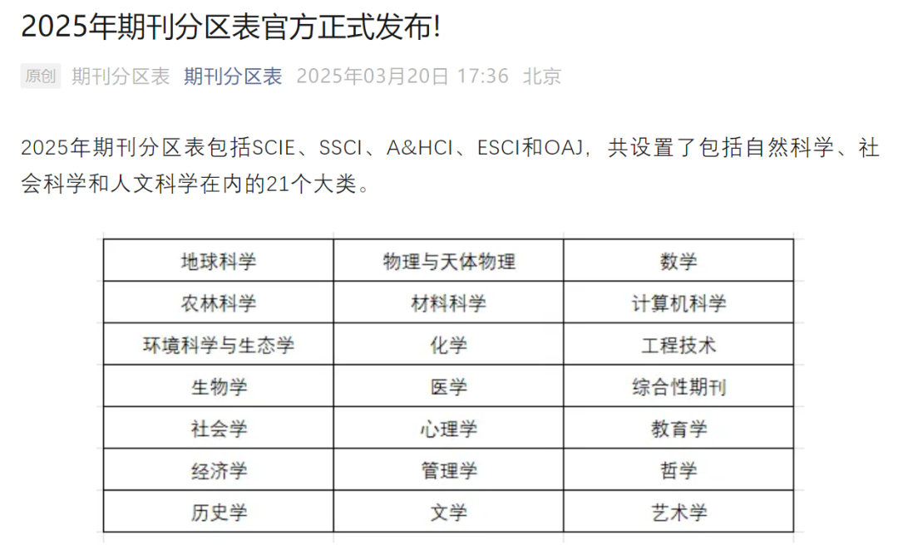

官方查询通道：

**机构用户**：在线平台

网址：https?://www.fenqubiao.com

**预警名单：**

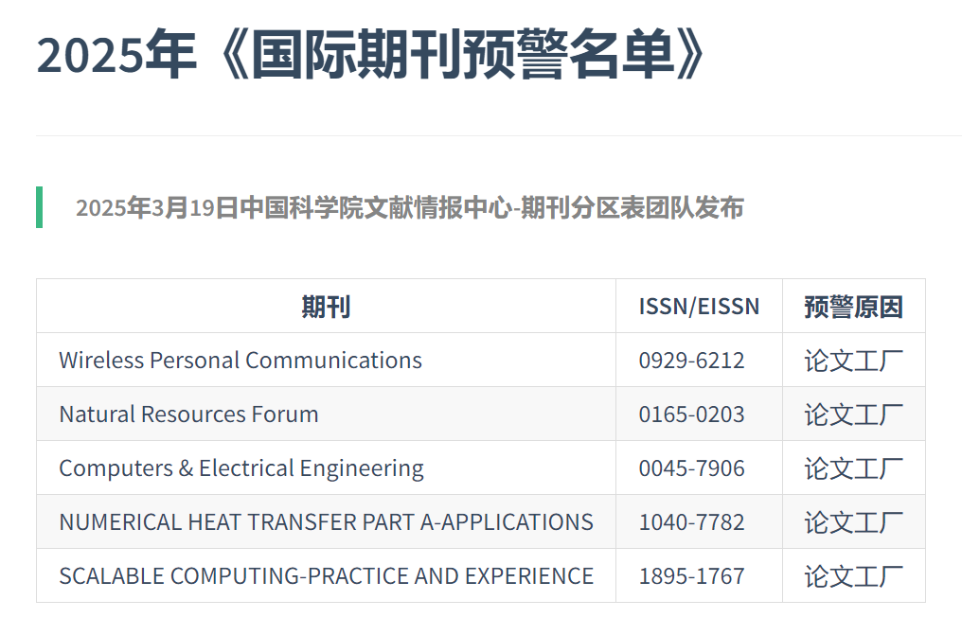

**以下为部分分区数据：**

**（1）材料**

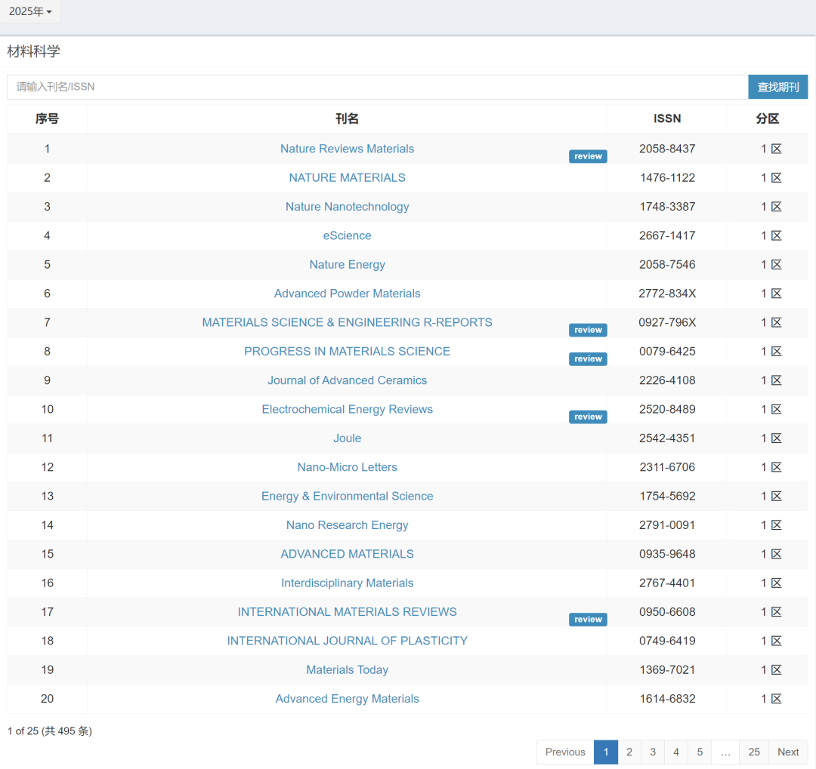

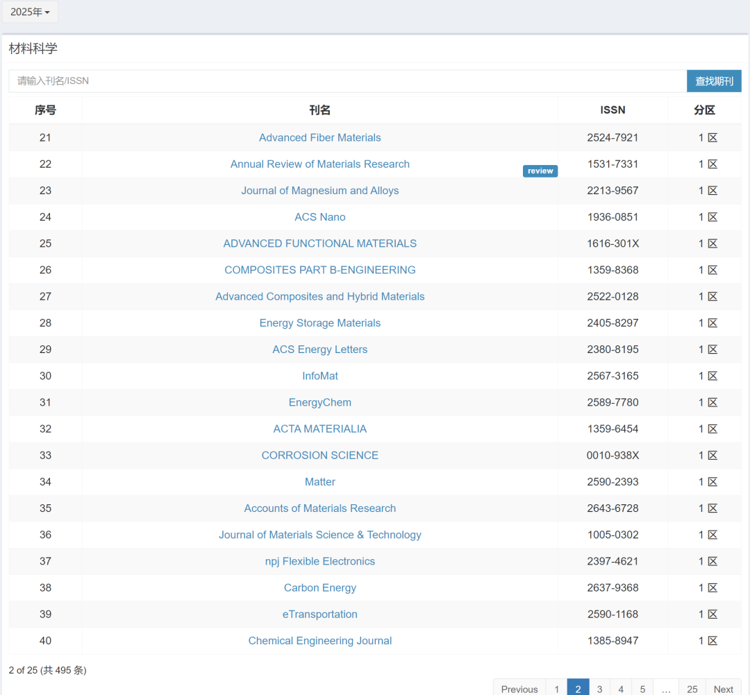

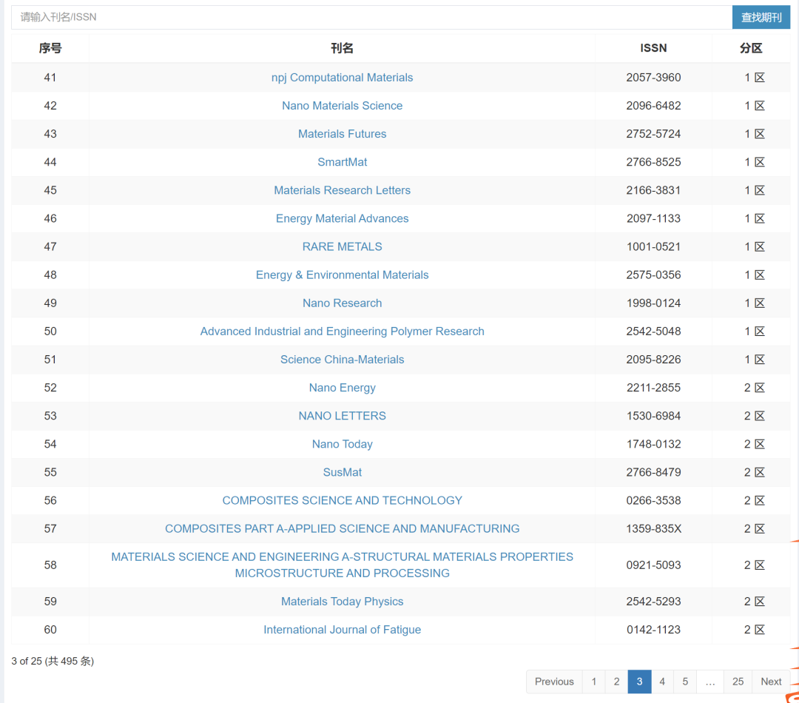

**（2）化学**

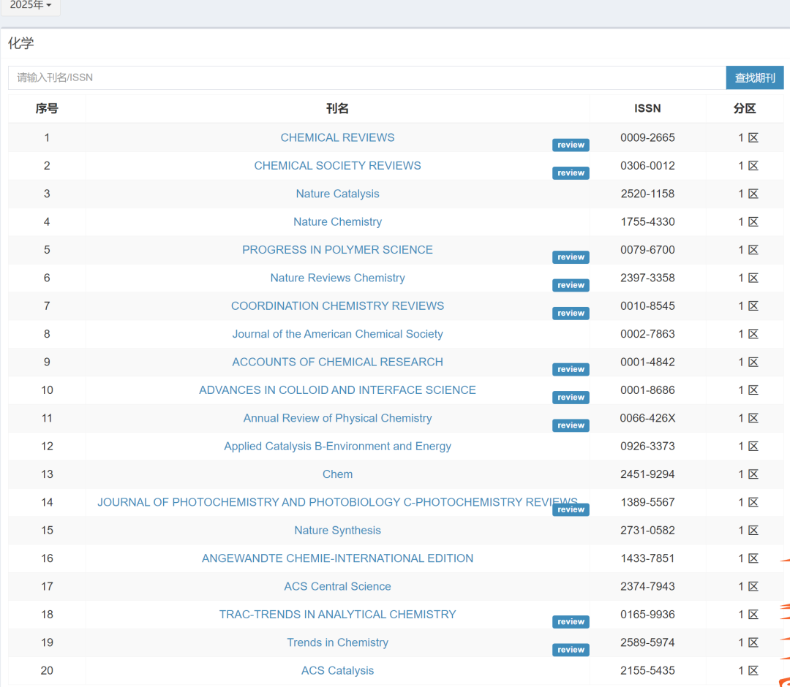

**（3）环境**

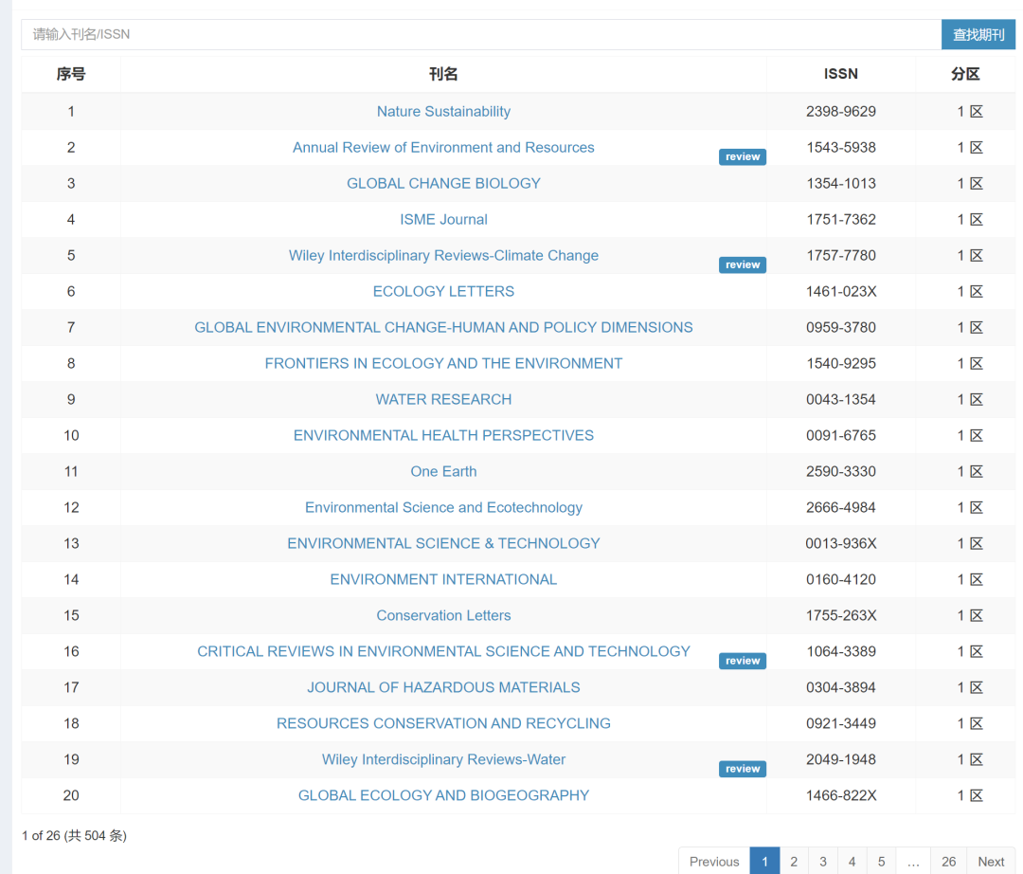

**（4）工程**

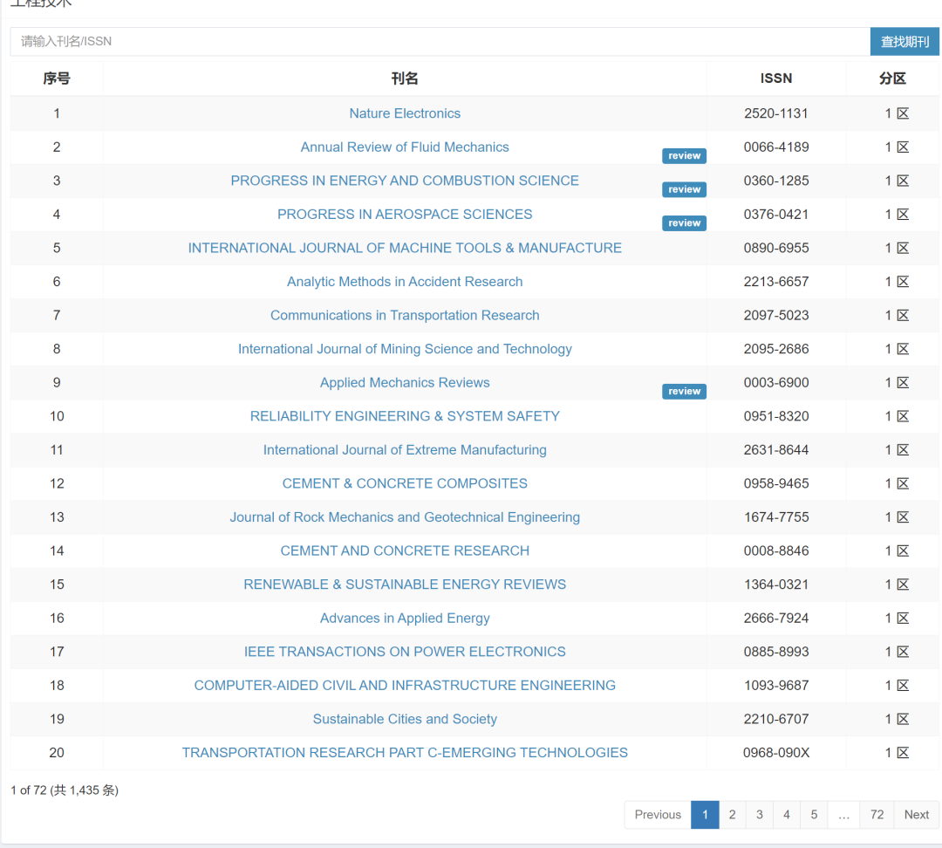

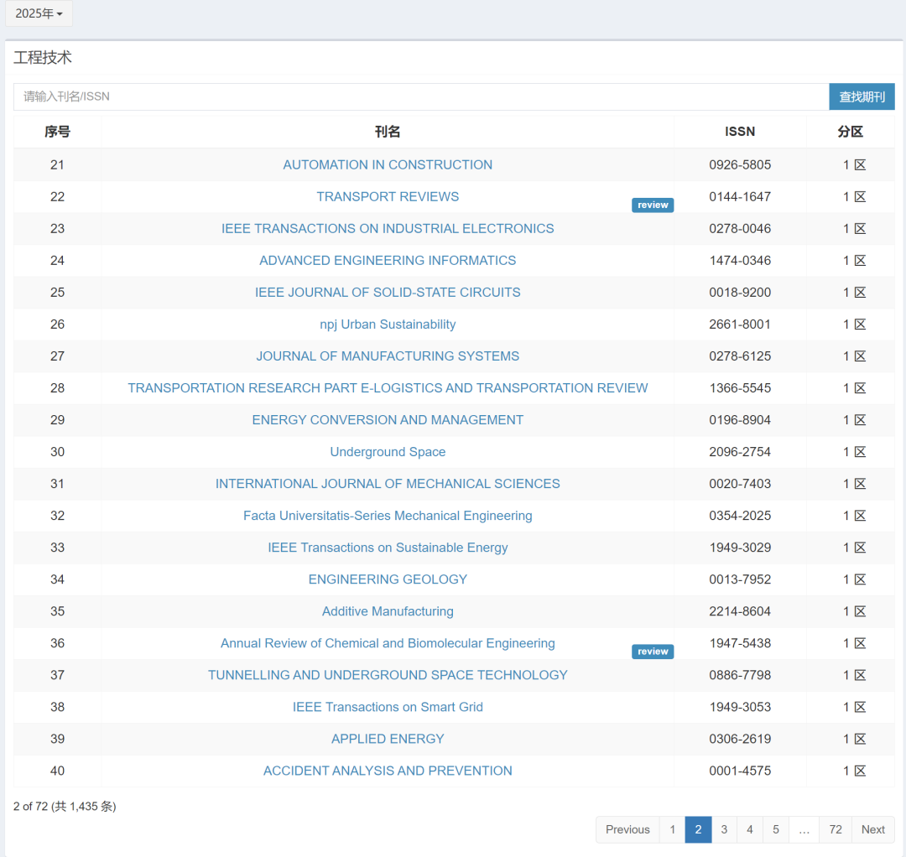

**（5）综合**

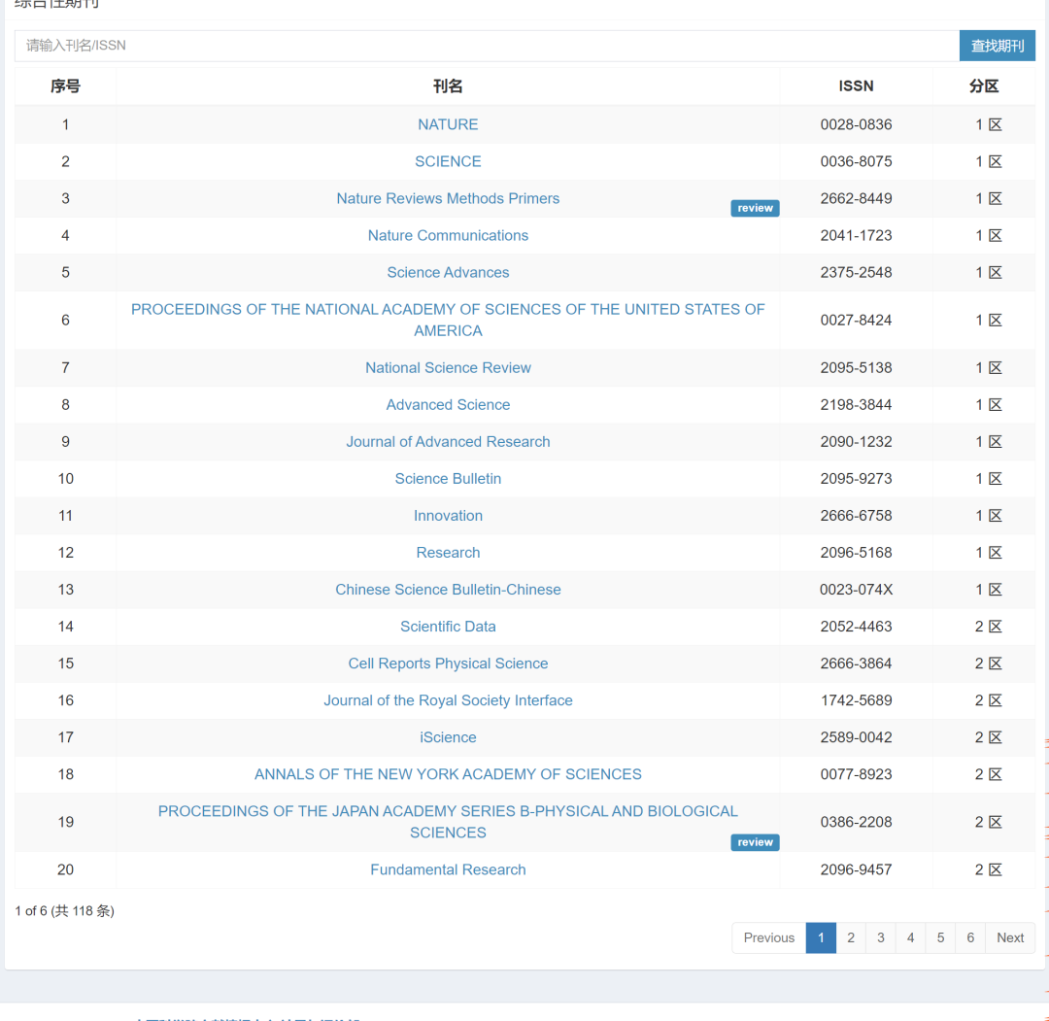

**（6）生物**

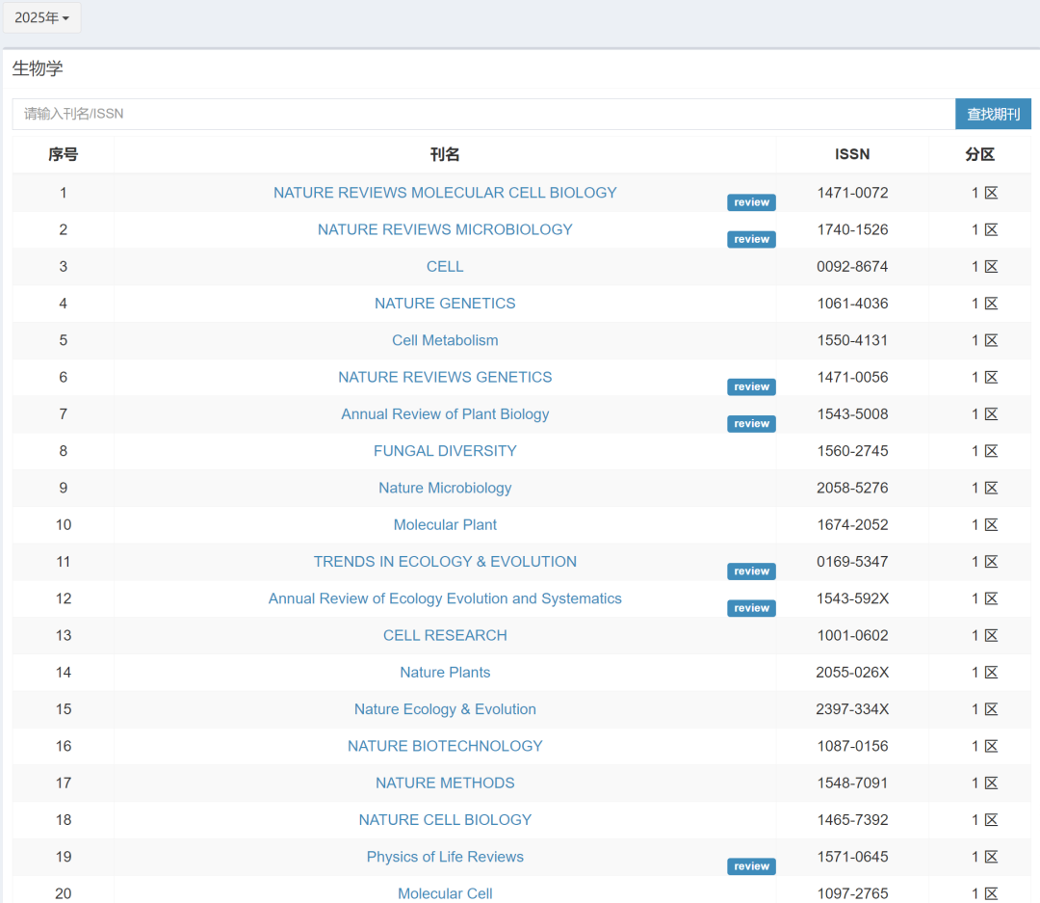

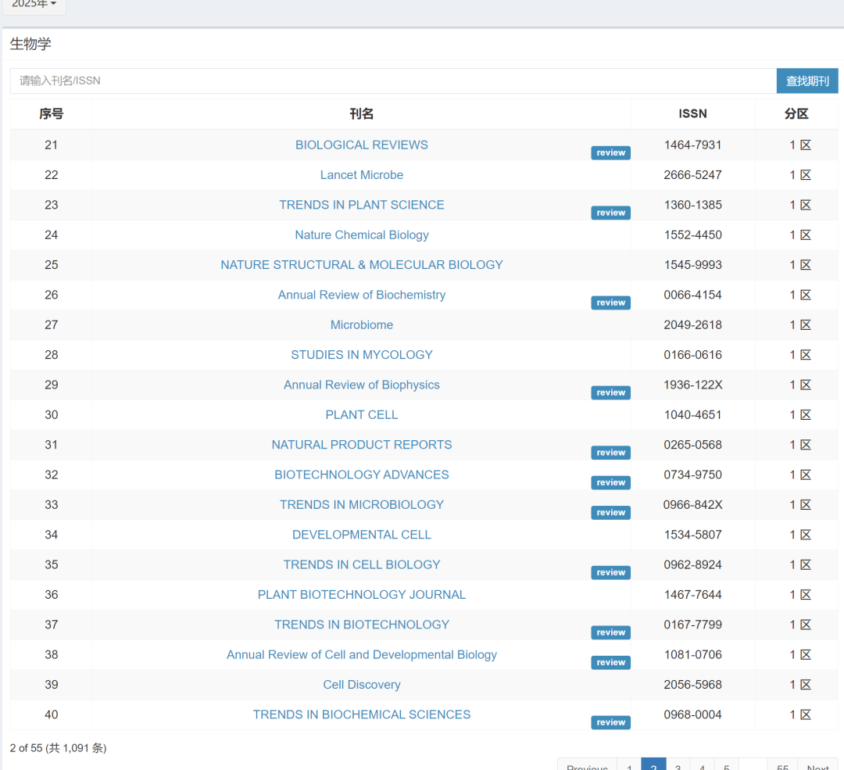

**（7）医学**

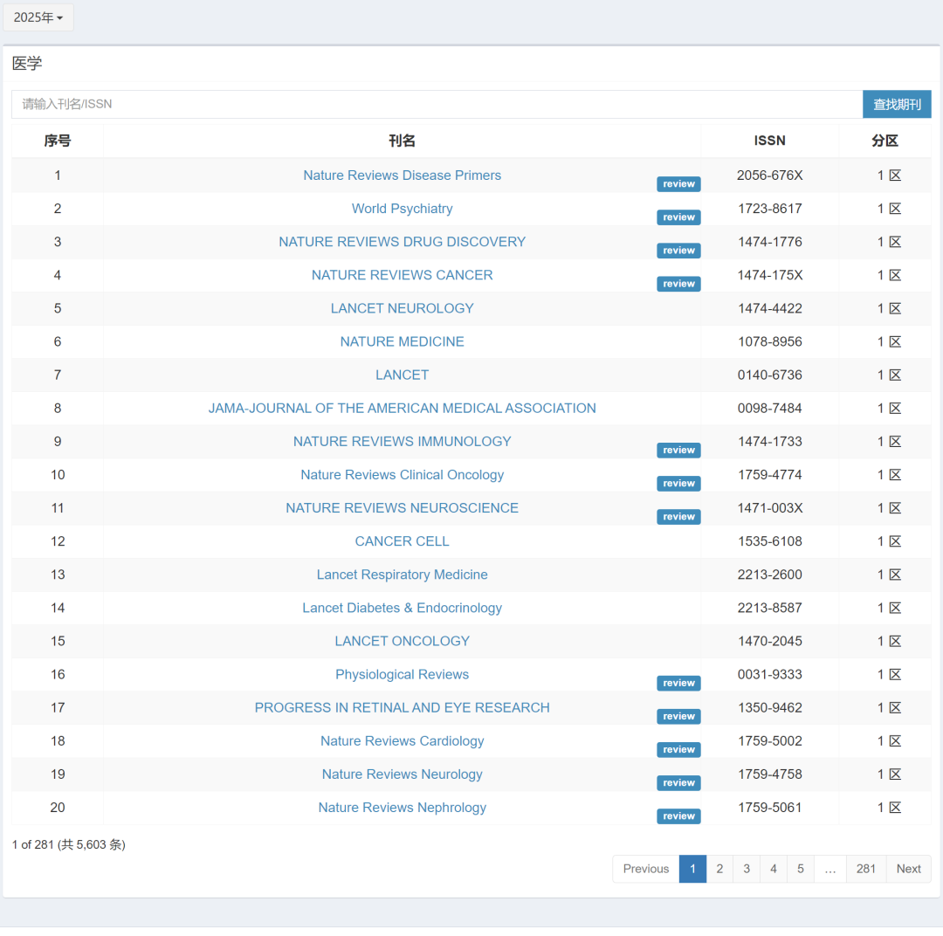

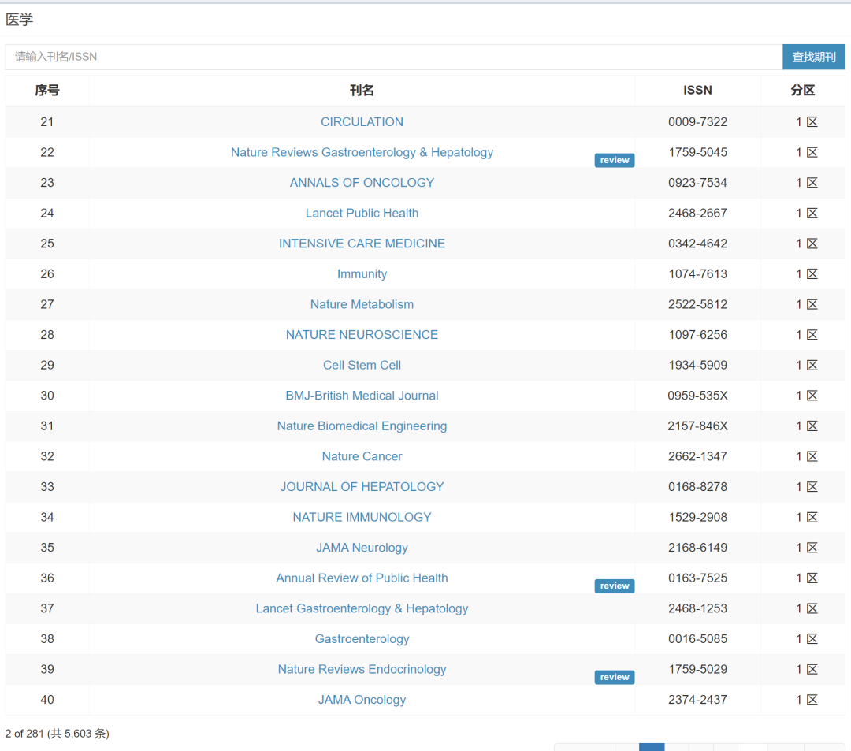

**（8）物理**

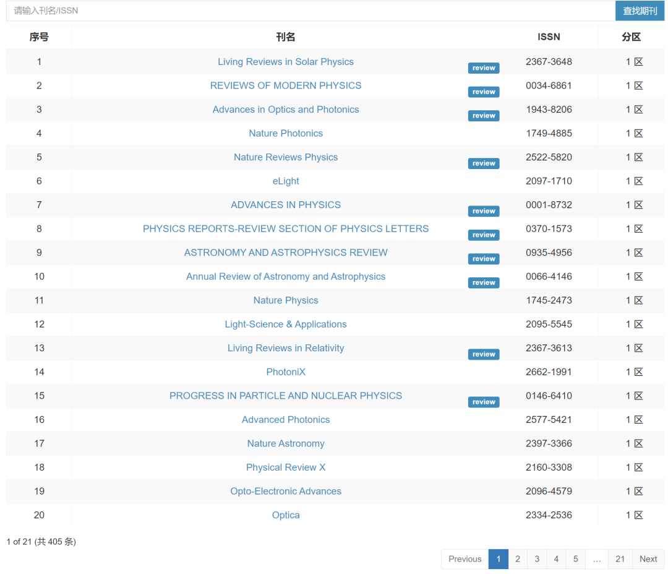

**（9）地学**

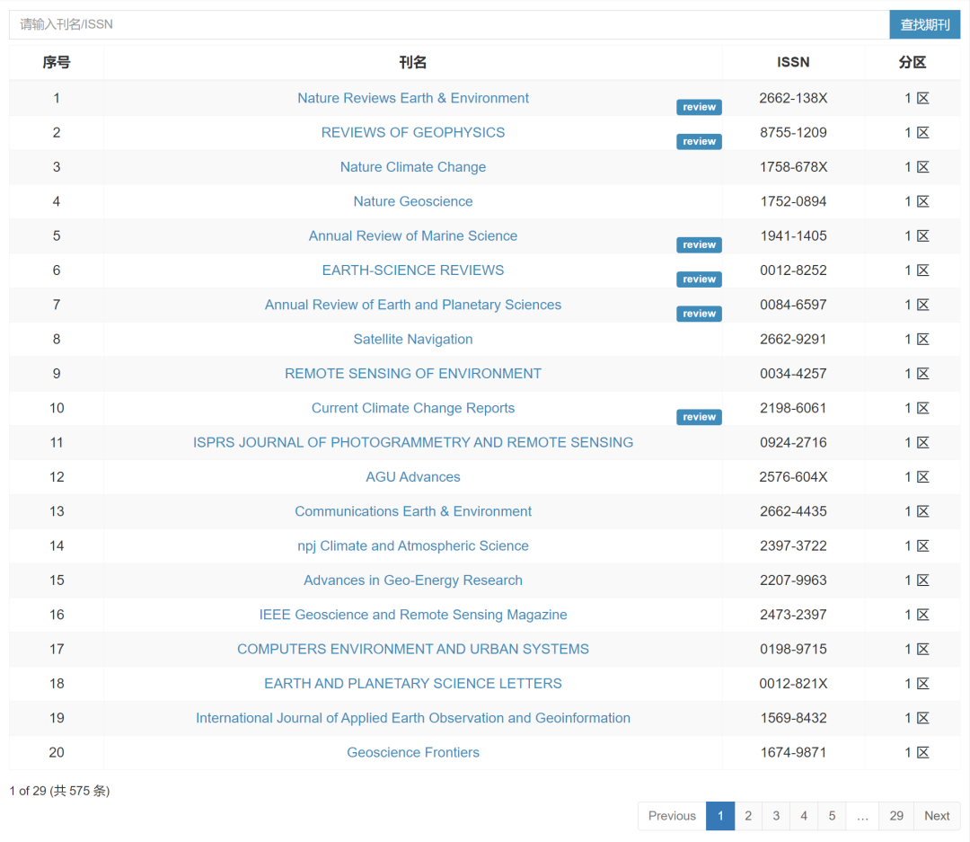

**（10）农林**

